长春市建设监理协会
2025 年度会员单位系列调研工作报告

为深入贯彻落实协会 2025 年工作计划及 7 月 25 日副会长会议精神，精准把握长春市监理行业发展现状，破解行业发展热点、难点问题，促进行业交流协作与高质量发展，长春市建设监理协会（以下简称 “协会”）于 2025 年 9 月至 12 月期间，先后赴吉林省天泰建筑工程项目管理有限公司、长春国电建设管理有限公司、吉林通信工程建设监理有限公司、吉林东北亚国际工程技术集团有限公司、吉林省新时代建设管理有限公司 5 家会员单位开展实地调研。通过听取企业介绍、开展座谈交流、观摩项目成果等形式，全面了解企业经营管理、技术创新、人才建设等实际情况，系统收集行业发展诉求与意见建议。现将系列调研情况总结报告如下：
一、调研基本情况
（一）调研对象及时间
本次系列调研选取5家在不同业务领域具有代表性的会员单位，覆盖建筑工程、通信工程、新能源建设、全过程工程咨询等多个细分领域，具体信息如下：
调研企业名称 | 调研时间 | 核心业务领域
吉林省天泰建筑工程项目管理有限公司 | 2025年9月11日 | 全过程工程咨询、建筑工程项目管理
长春国电建设管理有限公司 | 2025年10月16 日 | 电力工程监理、项目管理
吉林通信工程建设监理有限公司 | 2025年10月28日 | 通信工程监理、新能源工程监理
吉林东北亚国际工程技术集团有限公司 | 2025年11月19日 | 工程技术服务、项目质量管控
吉林省新时代建设管理有限公司 | 2025年12月5日 | 新能源建设监理、智能建造、数字化管理
（二）调研组织与方式
1、组织架构：本次系列调研由协会秘书长刘洋全程主持，各副会长单位代表共同参与，调研企业均安排经营管理、技术研发、人才培养等核心部门负责人参与汇报与座谈；
2、调研方式：采用“企业汇报+座谈研讨+成果观摩”三位一体模式，确保调研深度与广度：
①企业汇报：各调研企业围绕“经营发展、人才建设、技术创新、转型实践”等核心内容，通过PPT演示、书面材料等形式系统介绍情况；
②座谈研讨：协会与企业就行业痛点、政策落地难点、企业转型路径等问题深入交流，广泛收集意见建议；
③成果观摩：部分企业（如吉林省天泰建筑工程项目管理有限公司）设置项目成果展示区，直观呈现重点项目业绩与专业能力。
（三）调研核心内容
围绕监理行业发展关键议题，本次系列调研聚焦六大核心内容，确保精准摸底行业现状：
1、企业近期经营发展状况及主要业绩；
2、人才队伍建设、专业技术人才培养与管理经验；
3、新技术、新方法（如 BIM、智慧监理等）应用实践与探索；
4、规范市场行为、推动企业转型的做法与成效；
5、企业当前面临的主要困难、挑战及应对策略；
对协会工作及行业政策法规的意见和建议。
二、各会员单位调研核心成果
（一）吉林省天泰建筑工程项目管理有限公司
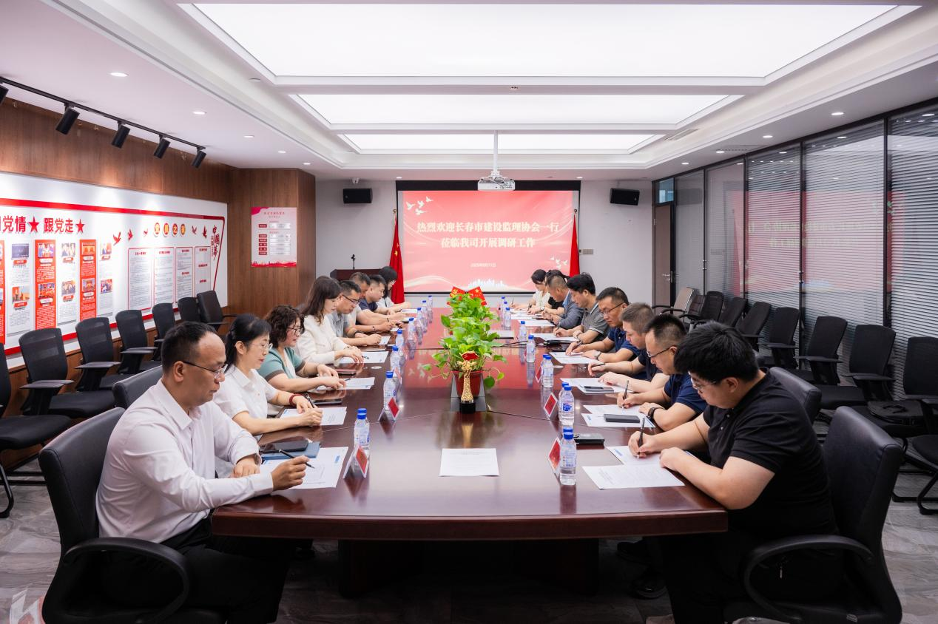

作为全过程工程咨询领域的标杆企业，天泰公司以“一主双线”发展战略为核心，在业务拓展与专业能力建设上成果显著：
1、经营业绩突出：重点展示南溪智融项目、九台区小南河综合治理项目、牡丹江中心长春基地迁建项目、长春市居民用户老化设施更新改造项目等代表性成果，项目覆盖“前期服务-投资管控-竣工验收”全流程，一次验收合格率100%，展现出卓越的全过程工程咨询能力；
2、专业能力扎实：在项目管理中注重“精准化投资管控”与“精细化服务”，从前期方案优化到过程风险规避，形成标准化服务体系，为同类企业提供可借鉴的全过程咨询实践经验；
3、行业贡献显著：积极探索智慧监理技术在建筑工程中的应用，在数字化管控、质量追溯等方面积累初步经验，为行业转型提供实践参考。
（二）长春国电建设管理有限公司
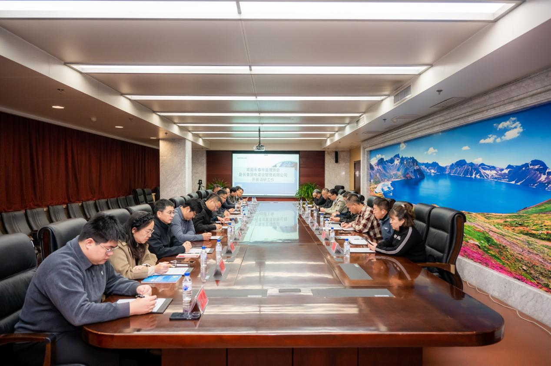

国电公司聚焦电力工程监理主业，在企业规范化管理与人才建设上特色鲜明：
1、经营发展稳健：系统汇报企业发展历程、资质情况、企业文化及各业务板块业绩，经营规模稳步增长，在省内电力工程监理领域市场认可度高；
2、人才建设创新：构建“培养-管理-激励”一体化人才体系，通过内部培训、外部合作、实践锻炼等方式提升专业技术人才能力，尤其在电力工程监理专项人才培养上形成独特经验；
3、转型意愿积极：面对行业发展新趋势，主动探索“电力监理+新能源服务”融合路径，计划拓展风电、光伏等新能源项目监理业务，展现出较强的市场适应能力。
（三）吉林通信工程建设监理有限公司
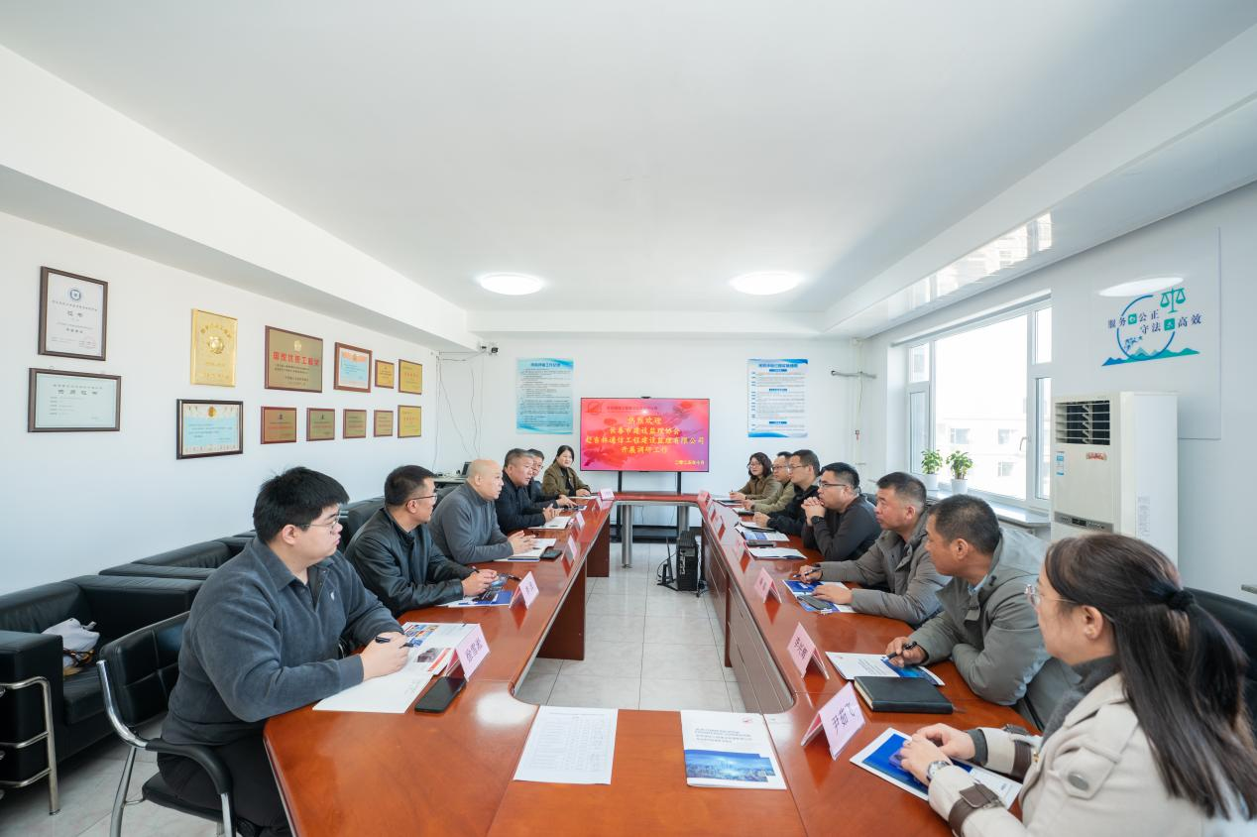

作为通信与新能源监理领域的先行者，通信公司在技术创新与业务转型上成果突出：
1、业务双轮驱动：聚焦通信工程监理主业，同步拓展新能源工程监理领域，近3年营业收入年均增长（具体数据待补充），业务覆盖吉林省全域，重点参与5G基站建设、光纤宽带改造、风电光伏项目监理；
2、技术应用领先：积极推广BIM技术与智慧监理系统，在通信基站建设中通过BIM可视化建模优化施工方案，项目工期平均缩短（具体天数待补充）；自主研发“通信工程智慧监理系统”，实现“实时监控、在线整改、全程留痕”，解决传统监理效率低、追溯难问题；
3、转型成效显著：从“单一监理”向“全过程咨询”转型，新能源业务收入占比显著提升（具体占比待补充），抗风险能力与市场竞争力持续增强。
（四）吉林东北亚国际工程技术集团有限公司
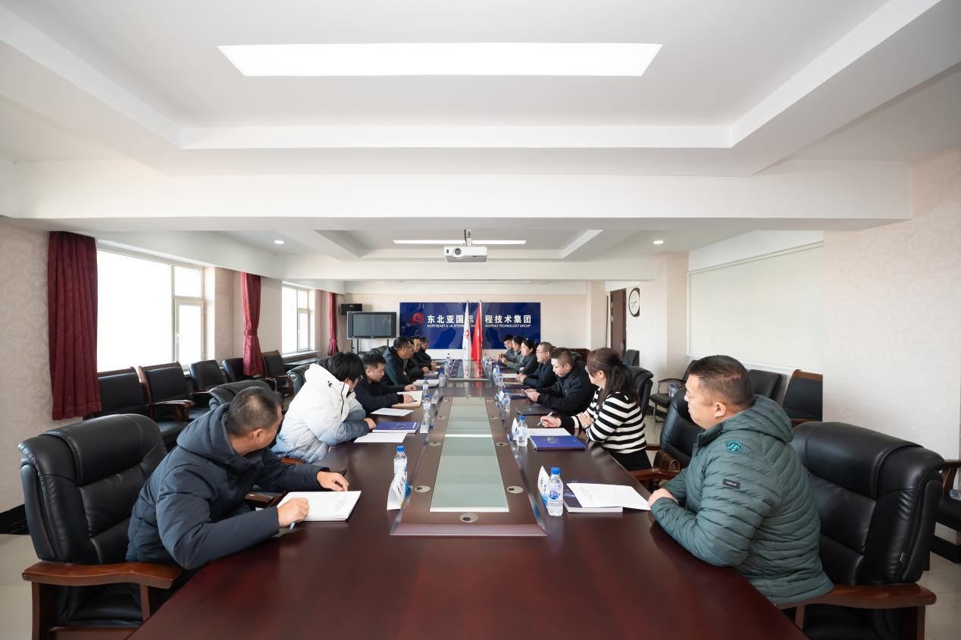

东北亚公司以“工程质量管控”为核心，在经营管理创新与人才培养上亮点突出：
1、管理模式创新：探索“精细化项目管控”模式，建立覆盖项目全周期的质量监督体系，在提升项目质量、降低履约风险上成效显著；
2、人才培养务实：注重专业技术人才实操能力培养，通过“项目导师制”“案例复盘会”等方式，加速新员工岗位适应，打造了一支业务扎实的监理人才队伍；
3、行业协作积极：主动参与协会组织的行业交流活动，积极分享质量管控经验，为行业规范发展贡献力量。
（五）吉林省新时代建设管理有限公司
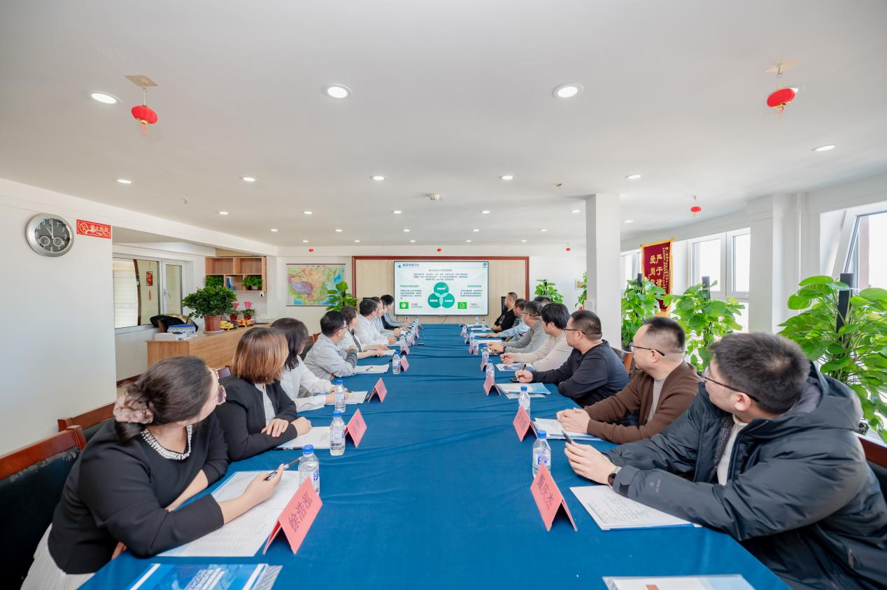

新时代公司作为省内新能源建设领域的标杆企业，在智能建造与数字化管理上引领行业：
1、新能源领域深耕：专注风电、光伏等新能源工程监理，在项目规划、施工管控、安全管理等方面形成标准化流程，项目质量与安全水平行业领先；
2、数字化管理标杆：深度应用智能建造技术，搭建数字化监理平台，实现项目数据实时采集、分析与共享，在进度管控、安全预警等方面效率提升显著；
3、安全管理扎实：建立“全员安全责任制”，结合AI识别技术试点“智能安全监理”，有效降低施工现场违规行为发生率，为行业安全管理提供示范。
三、行业共性问题与挑战
通过对5家企业调研内容的系统梳理，发现当前长春市监理行业面临四大共性问题，需重点关注与解决：
（一）市场竞争秩序不规范
核心问题：行业内中小监理企业数量增多，部分企业以“低价竞标”“违规挂靠”等方式抢占市场，导致行业整体利润空间压缩，优质企业面临“劣币驱逐良币”风险；
企业反馈：5家企业均提及“低价竞争导致服务质量下降”，尤其在中小型项目中，低价中标后难以保障监理服务深度，影响行业整体形象。
（二）技术人才短缺与结构失衡
核心问题：BIM、智慧监理、新能源监理等新兴领域“复合型人才”储备不足，招聘难度大；同时，行业“老中青”人才梯队断层，青年人才留存率低；
企业反馈：天泰公司、通信公司等企业均表示，具备“技术 +监理+数字化”能力的人才稀缺，需投入大量成本自主培养，且培养后易被挖角，人才成本居高不下。
（三）政策落地衔接不顺畅
核心问题：新能源监理标准、智慧监理技术规范等行业新规出台后，缺乏配套解读与实操指引，企业在执行中存在 “理解偏差”；部分扶持政策（如转型企业税收优惠）申请流程复杂，落地效率低；
企业反馈：新时代公司、国电公司提及，新能源项目监理中因“标准不明确”导致部分环节管控无据可依，需反复与主管部门沟通，影响项目进度。
（四）企业转型压力与成本高企
核心问题：从“传统监理”向“全过程咨询”“数字化监理” 转型需投入大量资金（如技术研发、系统搭建、人才培养），但转型收益周期长，中小企业难以承担；同时，原材料价格波动、人工成本增长进一步挤压利润空间；
企业反馈：东北亚公司、天泰公司表示，转型过程中面临“投入大、回报慢”困境，希望获得政策或协会层面的资源支持，降低转型成本。
四、企业对协会及行业政策的意见建议
（一）对协会工作的建议
1、加强行业自律与秩序维护：建议协会牵头制定《长春市监理行业公平竞争公约》，建立企业信用评价体系，对低价竞标、违规挂靠等行为进行公示与约束，净化市场环境；
2、搭建经验交流与资源对接平台：希望协会多组织 “新技术应用现场观摩会”“优秀项目经验分享会”（如天泰公司全过程咨询经验、通信公司智慧监理实践），同时搭建行业人才库，为企业提供人才对接服务；
3、强化诉求传递与服务效能：建议协会建立“常态化沟通机制”，定期收集企业诉求，及时向主管部门反馈；针对企业转型需求，组织“转型专题培训”“政策解读会”，提供定制化服务。
（二）对行业政策法规的建议
1、完善技术标准与规范：加快出台BIM技术在监理行业的应用标准、智慧监理系统数据接口规范、新能源工程监理操作指引等，明确技术应用边界与实操要求；
2、优化转型扶持政策：针对开展全过程咨询、新能源监理业务的企业，出台税收减免、资质升级便利、项目优先推荐等扶持政策，降低转型成本；
3、简化政策申请流程：建议主管部门优化扶持政策申请材料与审批流程，通过“一网通办”等方式提高办理效率，确保政策红利快速落地。
五、调研总结与后续工作安排
本次2025年度系列调研，是协会践行“走进企业、贴近实际、服务行业”宗旨的重要举措，通过对5家代表性企业的实地走访，不仅全面掌握了优秀会员单位的发展经验与行业痛点，也为协会后续服务行业、推动发展明确了方向。吉林省天泰建筑工程项目管理有限公司的全过程咨询实践、吉林通信工程建设监理有限公司的技术创新探索、吉林省新时代建设管理有限公司的数字化管理经验等，均为行业提供了可复制、可推广的标杆案例，值得各会员单位学习借鉴。
为充分发挥调研成果价值，协会将重点推进以下工作：
1、形成专题报告，报送主管部门：系统梳理本次系列调研成果，形成《长春市建设监理协会2025 年度会员单位系列调研工作报告》，计划于2025年12月下旬报送长春市建委建管处，为政府制定行业政策、优化监管措施提供参考依据；
2、优化服务模式，提升服务质量：以本次系列调研为新起点，建立“定期调研+常态化沟通”机制，持续收集会员单位需求，推出“定制化服务包”（如专项培训、政策咨询、资源对接等），切实发挥协会“服务企业、赋能行业”的桥梁纽带作用，与各会员单位携手推动长春建设监理行业健康、可持续发展。

